Рабочая тетрадь

по курсу «Выгорание»
Урок 1
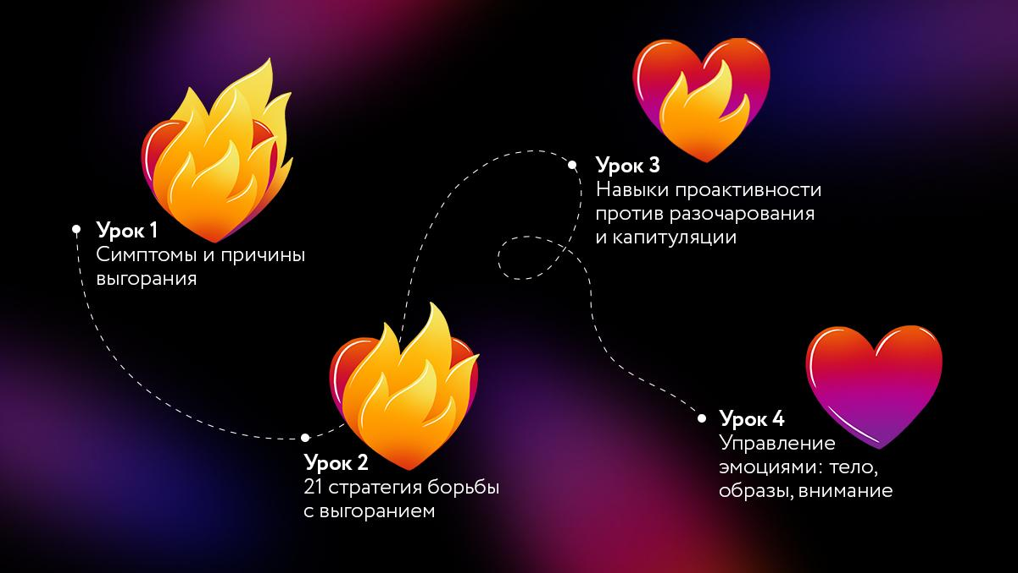
В этой рабочей тетради — практики, которые помогут отработать знания и навыки
из уроков курса. Здесь есть упражнения и домашние задания из уроков, а еще дополнительные — для тех, кто хочет двигаться быстрее. Советуем выполнять их тоже: времени займет не так уж много, а польза огромная.
Удачи!

Как работать с тетрадью
- Выделите 40–60 минут, когда вам никто не будет мешать.
- Откройте урок и рабочую тетрадь.
- Читая урок, записывайте мысли и тезисы, которые кажутся вам важными. Доступ к курсу однажды закроется, а рабочая тетрадь останется у вас навсегда, так что конспектируйте все, что может пригодиться.
Чтобы вам легче было двигаться, мы уже вынесли основные разделы и тезисы из уроков в тетрадь. Добавьте к ним свои наблюдения.
- Встречая в уроке задание, выполняйте его в тетради.
- Лучше всего делать задания друг за другом, но если чувствуете, что не готовы взяться за какое-то упражнение, — пропустите. Возможно, позже захочется вернуться.
Двигайтесь постепенно, не торопясь. Помните, что правильных и неправильных ответов здесь нет. Старайтесь быть честными с собой и относиться к себе по-доброму:
не критиковать себя, не расстраиваться, если что-то получается не так, как вам бы хотелось.
Каждое выполненное задание — это шаг навстречу себе. Постепенно вы сможете разобраться в причинах выгорания и понять, как из него выбраться и не допустить в дальнейшем.



Урок 1, в котором вы узнаете
о симптомах и причинах выгорания
В первом уроке курса поговорим о том, что такое выгорание и почему оно возникает. Научимся распознавать первые звоночки, а также понимать, что к ним приводит. Разберемся, на какие ключевые точки можно повлиять, чтобы восстанавливать жизненные силы. А еще поговорим о мифах — в них верят многие из нас.

Часть 1. Выгорание и его симптомы
Прислушайтесь на минутку к себе. Подумайте о прошедшей неделе. Испытывали ли вы что-то из перечисленного?
 Тревога, подавленность, раздражительность |  Разочарование в несоответствии ожидаемого и реального. Неудовлетворенность в конце дня |  Усталость, нежелание выполнять повседневные обязанности. Чувство собственной неэффективности
 Трудности с расслаблением. Ощущение тяжести и напряжения, как будто на вас свалилось много всего |  Нетерпение или несдержанность в отношении других людей. Желание спорить по мелочам |  Чувство отстраненности и безразличия к людям. Цинизм, желание уединиться
 Отсутствие удовольствия от прежде приятных занятий, общения или развлечений |  Спутанность мышления и неспособность ясно размышлять. Трудности с концентрацией внимания, проблемы с памятью |  Нарушение сна или аппетита

Все это — симптомы выгорания. Их можно условно разбить на сферы:
- Эмоциональное истощение.
- Физическое состояние.
- Мышление.
Замечаете ли вы выгорание в одной или нескольких областях? Опишите, как оно проявляется. ________________________________________________________________________________________________________________________________________________________________________________________________________________________________________________________________________________________________

Отличие выгорания от стресса
Выгорание легко спутать со стрессом. Запишите, как вы поняли различия в этих состояниях.

Стресс — это ________________________________________________________________________________________________________________________________________________

Выгорание — это
________________________________________________________________________________________________________________________________________________


Качели с тремя сиденьями: требования — контроль — поддержка
В жизни мы все время пытаемся удержать баланс на качели с тремя сиденьями:
- Контроль своей жизни.
- Уровень требований к себе.
- Наличие поддержки.
Нарушение баланса создает неустойчивость на работе и в жизни — и может привести
к выгоранию.

Прочитайте вопросы ниже и ответьте «да» или «нет» на каждый. Ответы «да» укажут
на высокий уровень контроля, требований и поддержки, а «нет» — на низкий уровень.
 | Да | Нет
Контроль:
Чувствую ли я, что могу повлиять на то, что происходит? | ☐ | ☐
Чувствую ли я, что у меня есть свобода решать? | ☐ | ☐
Требования:
Я должен(на) очень много всего сделать? | ☐ | ☐
У меня не хватает времени на дела? | ☐ | ☐
Моя нагрузка чрезмерна? | ☐ | ☐
Поддержка:
Меня окружают люди, которые интересуются мной? | ☐ | ☐
Есть ли у меня человек, который интересуется мной и может мне помочь? | ☐ | ☐

Проверьте, сохраняете ли вы баланс на этих качелях? Уравновешены ли все три составляющие? Какие сферы требуют изменений? Запишите свои наблюдения.
________________________________________________________________________________________________________________________________________________________________________________________________________________________

Отличие выгорания от депрессии
Еще одно состояние, которое легко спутать с выгоранием, — это депрессия. Как вы поняли разницу между ними?
Депрессия — это
________________________________________________________________________________________________________________________________________________

Выгорание — это
________________________________________________________________________________________________________________________________________________

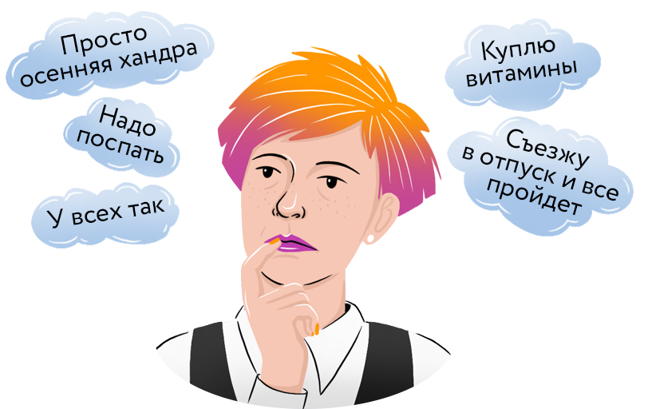

Часть 2. Мифы о выгорании
Есть множество мифов о выгорании. Давайте разберемся, какие убеждения ложные
и что в них не так.
Выгорание только в голове
Это не так, потому что ________________________________________________________________________________________________________________________________________________________________________________________________________________________________________________________________________________________________
Выгорание — это только про работу
Это не так, потому что ________________________________________________________________________________________________________________________________________________________________________________________________________________________________________________________________________________________________
Если вы выгораете — проблема в вас
Это не так, потому что ________________________________________________________________________________________________________________________________________________________________________________________________________________________________________________________________________________________________

Отдых — лучшее средство от выгорания
Это не так, потому что ________________________________________________________________________________________________________________________________________________________________________________________________________________________________________________________________________________________________
Надо меньше работать
Это не так, потому что ________________________________________________________________________________________________________________________________________________________________________________________________________________________________________________________________________________________________
Восстанавливаться от выгорания — значит заботиться о себе
Это не так, потому что ________________________________________________________________________________________________________________________________________________________________________________________________________________________________________________________________________________________________

Восстановиться от выгорания просто
Это не так, потому что ________________________________________________________________________________________________________________________________________________________________________________________________________________________________________________________________________________________________

Восстановление от выгорания требует серьезных изменений в жизни
Это не так, потому что ________________________________________________________________________________________________________________________________________________________________________________________________________________________________________________________________________________________________


Практика. Избавляемся от лишнего
- Возьмите чистый лист бумаги. Вспомните и запишите все народные пословицы
и поговорки, напутствия от родителей и учителей про отдых, стресс, эмоциональное состояние, труд. Пишите все, что придет в голову.
________________________________________________________________________________________________________________________________________________________________________________________________________________________________________________________________________________________________________________________________________________________________________________________________________________________________________________________________________________________________________________________________________________________________________________________________________________________________________________________________________________________________________________________________________________________________________________________________________________________________________________________________________________________________________________________________________________________________________________________________________________________________________________________________________________________________________________________________________________________________________________________________
________________________________________________________________________________________________________________________________________________________________________________________________________________________________________________________________________________________________________________________________________________________________________________________________________________________________________________________________________________________________________________________________________________________________________________________________

- Посмотрите на этот список и отметьте утверждения, на которые опираетесь
и в которые верите.

- Займите позицию «судьи» и постарайтесь опровергнуть каждую из этих установок. Или просто подумайте, как эти идеи влияют на вас.

Мои убеждения | Почему они могут быть ложными

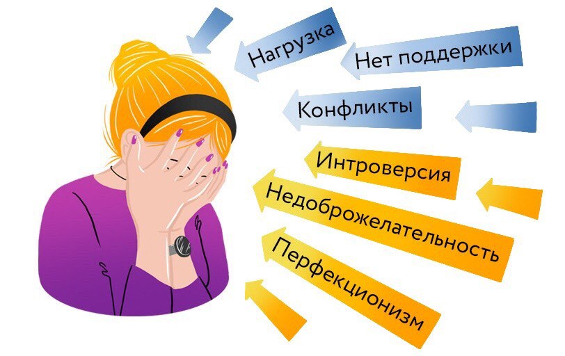

Часть 3. Факторы риска: объективные и личностные
На выгорание оказывает влияние множество факторов. На некоторые мы можем повлиять, на некоторые — нет. Сейчас вам предстоит составить личный «портрет» выгорания: какие факторы действуют на вас.

Объективные факторы риска (внешняя среда)
Отметьте те факторы, которые на вас влияют. Напишите, как они проявляются в вашей жизни.
 | Есть | Нет
Избыточная нагрузка
Как проявляется: __________________________________________ | ☐ | ☐
_________________________________________________________
Конфликты
Как проявляется: __________________________________________ | ☐ | ☐
_________________________________________________________
Недостаточный контроль над условиями работы и жизни
Как проявляется: __________________________________________ | ☐ | ☐
_________________________________________________________
Недостаточная поддержка и отсутствие признания

Как проявляется: __________________________________________ | ☐ | ☐
_________________________________________________________

Можете ли вы повлиять на какие-то из внешних факторов? Напишите — каким образом. Или, наоборот, почему не стоит пытаться их изменить.
________________________________________________________________________________________________________________________________________________
________________________________________________________________________________________________________________________________________________

Личностные факторы риска
Отметьте те факторы, которые на вас влияют. Напишите, как они проявляются в вашей жизни.

 | Есть | Нет
Принадлежность к определенной социальной группе | ☐ | ☐
Как проявляется: __________________________________________ | - ☐
_________________________________________________________
Личностные особенности: темперамент | ☐ | ☐
Как проявляется: ___________________________________________
_________________________________________________________
Перфекционизм | ☐ | ☐
Как проявляется: ___________________________________________
_________________________________________________________
Недоброжелательность в сочетании с интроверсией | ☐ | ☐
Как проявляется: ___________________________________________
_________________________________________________________

Недостаточная гибкость | ☐ | ☐
Как проявляется: __________________________________________
_________________________________________________________ | - ☐ | - ☐

Игра: Изменить. Адаптироваться. Принять
Подумайте: какие внешние и внутренние факторы выгорания присутствуют в вашей жизни? Определите стратегию работы с ними: принять, адаптироваться или изменить. Что вы можете сделать уже сегодня, чтобы уменьшить давление?

Мои факторы выгорания | Изменить | Адапти- роваться | Принять
_____________________________________ | ☐ | ☐ | ☐
_____________________________________ | ☐ | ☐ | ☐
_____________________________________ | ☐ | ☐ | ☐
_____________________________________ | ☐ | ☐ | ☐
_____________________________________ | ☐ | ☐ | ☐
_____________________________________ | ☐ | ☐ | ☐
_____________________________________ | ☐ | ☐ | ☐
_____________________________________ | ☐ | ☐ | ☐
_____________________________________ | ☐ | ☐ | ☐
_____________________________________ | ☐ | ☐ | ☐
_____________________________________ | ☐ | ☐ | ☐
_____________________________________ | ☐ | ☐ | ☐

Домашнее задание
Цель домашнего задания — лучше понять свое начальное состояние и увидеть, что на вас влияет. У каждого есть индивидуальные факторы, способствующие выгоранию. Чтобы выстроить личную стратегию по работе с выгоранием, увидеть возможности
для изменения ситуации, исследуйте эти факторы.

Задание 1. Диагностика личных индикаторов выгорания
- Проведите подготовительную работу: вспомните наиболее яркие ситуации
в жизни, в которых вы испытывали стресс. Выпишите изменения, которые вы замечали при этом у себя в четырех сферах.

1. Изменения в моем поведении |  | 2. Изменения в моем организме
Например: раздражительность, отсутствие продуктивности |  | Например: проблемы со сном, нарушения питания, головные боли
____________________________________________________________________________________________________________________________________ |  | ________________________________________________________________________________________________________________________________________
3. Изменения в моем мышлении |  | 4. Изменения, которые замечают другие люди
Например: плохая концентрация |  | Например: друзья говорят, что я резкий, стал отстраненным
____________________________________________________________________________________________________________________________________ |  | ________________________________________________________________________________________________________________________________________

- Каждый признак отнесите к одной из групп. Этот индикатор появляется, когда
у вас легкий, выраженный или уже сильный стресс?
 Сигнализируют  о легком стрессе |  |  Сигнализируют  о выраженном стрессе |  |  Сигнализируют  о сильном стрессе
Например: начинаю активнее перекусывать |  | Например: болит голова |  | Например: огрызаюсь  на просьбы ребенка
____________________________________________________________________________ |  | ____________________________________________________________________________ |  | ____________________________________________________________________________

- Выпишите индикаторы, которые заметили у себя сегодня. К какой группе они относятся? О какой степени стресса они сигнализируют?

Задание 2. Оценка факторов выгорания
- Мы составили чек-лист оценки объективных и личностных факторов выгорания (.pdf и .docx). Оцените свою ситуацию с его помощью.
- Проанализируйте и запишите, какие факторы сильнее всего влияют на вас.
________________________________________________________________________________________________________________________________________________
________________________________________________________________________________________________________________________________________________________________________________________________________________________

- Про каждую группу факторов подумайте: есть ли у вас возможность влиять на них? Если да, то как именно? Если нет, может ли кто-то с этим помочь?
Часть 1. Факторы, связанные с профессиональной сферой: ________________________________________________________________________________________________________________________________________________
________________________________________________________________________

Часть 2. Факторы, не связанные с профессиональной сферой:
________________________________________________________________________
________________________________________________________________________________________________________________________________________________

Пришлите список индикаторов и оценку факторов выгорания на проверку эксперту
или куратор.

Дополнительное задание
1. Упражнение «Внимание: стрессоры!»

Это задание не проверяется экспертом или куратором, вы выполняете его для себя. Советуем все равно его сделать — это очень полезно.

Человек привыкает ко всему. В том числе — и к стрессорам, которые на нас воздействуют. Мы просто перестаем обращать на них внимание. Но от этого они никуда не деваются: эффект накапливается, вытягивая из нас силы. Это упражнение поможет шире взглянуть на стрессоры и заметить, что влияет на вас в «фоновом» режиме.

Выпишите и проанализируйте, что вы можете сделать с хроническими стрессорами по четырем сферам:

- Повседневные трудности
Например: недосып, ссора с близкими, простоял(а) в пробке, завал на работе.
________________________________________________________________________________________________________________________________________________________________________________________________________________________________________________________________________________________________

- Значимые жизненные изменения
Например: рождение ребенка, развод, смена работы, смена места жительства, потеря близкого.
________________________________________________________________________________________________________________________________________________________________________________________________________________________________________________________________________________________________

- Эмоциональные травмы детства, продолжающие влиять на вас сегодня.
Например: жестокое обращение, сексуальное насилие, пережил(а) катастрофу, алкоголизм родителей.
________________________________________________________________________________________________________________________________________________________________________________________________________________________________________________________________________________________________

- Стрессовые обстоятельства, в которых мы живем.
Например: финансовая нестабильность, хроническое заболевание, дискриминация, нездоровые отношения с близкими.
________________________________________________________________________________________________________________________________________________________________________________________________________________________________________________________________________________________________

Дополнительное задание
2. Упражнение «Факторы защиты»

Это задание не проверяется экспертом или куратором, вы выполняете его для себя. Советуем все равно его сделать — это очень полезно.

Существуют не только факторы риска выгорания, но и факторы защиты — то, что помогает нам легче справляться с трудностями. Отметьте свои факторы защиты и оцените, насколько они выражены в вашей жизни, по шкале от 0 до 5, где 0 — вообще не выражены, 5 — максимально выражены. Обратите внимание на навыки, которые требуют развития.

1. Навыки совладания со стрессом
Способность экологично управлять своими эмоциями | 
Понимание своих эмоций и их влияния на поведение
2. Физическое здоровье
Здоровый образ жизни
Хорошие генетические данные
3. Смысл жизни
Понимание своих ценностей, смыслов и целей
Возможность делать то, что видится важным
4. Самооценка
Уверенность в себе
Вера в свою способность справляться с жизненными вызовами
5. Близость
Возможность поговорить о проблемах и чувствах
Возможность получить помощь
6. Мудрость
Принятие неидеальности мира и других людей
Большой жизненный опыт

